Самостоятельная работа по SQL Server (T-SQL)
---
Часть 1. Теоретические вопросы
Ответьте кратко (2–4 предложения):
1. В чём разница между WHERE и HAVING?
WHERE – отсекает строки до их сортировки в колонках таблиц
HAVING – фильтрует готовые группы уже

2. Чем UNION отличается от UNION ALL?
Тем, что соединяет рез-ты но удаляет дубликаты, а второй складывает рез-ты и повторяющиеся строки
3. Что такое APPLY и в чём разница между CROSS APPLY и OUTER APPLY?
APPLY – вызвать функцию для каждой строки
CROSS APPLY – оставляет строки только где функуия вернула результат
OUTER APPLY? – добавляет резульатты с помощью NULL
4. Чем отличается VIEW от хранимой процедуры? Приведите по одному примеру, когда что использовать.
VIEW – это витуальная таблица, содержимое которой определяется и возвращается запросом, а процедура хранимая это мини-программа в БД, где именно выполняется по отнршению данным БД – получение данных и изменение их.

5. Что такое оконная функция? Чем она отличается от GROUP BY?
Оконная функция отличается от GROUP BY тем, что она рассчитывает отдельно данные для каждой таблицы, но не схлопывает строки и не превращает их в 1 строку в отличие от 2-й
---

Часть 2. Практические задания
Схема базы данных
CREATE TABLE Employees (
EmployeeID INT PRIMARY KEY,
Name NVARCHAR(100) NOT NULL,
ManagerID INT NULL REFERENCES Employees(EmployeeID),
DepartmentID INT NOT NULL,
Salary DECIMAL(10,2) NOT NULL,
HireDate DATE NOT NULL
);

CREATE TABLE Departments (
DepartmentID INT PRIMARY KEY,
Name NVARCHAR(100) NOT NULL,
City NVARCHAR(50)
);

CREATE TABLE Sales (
SaleID INT PRIMARY KEY,
EmployeeID INT NOT NULL REFERENCES Employees(EmployeeID),
SaleDate DATE NOT NULL,
Amount DECIMAL(10,2) NOT NULL
);
INSERT INTO Departments VALUES
(1, 'IT', 'Москва'),
(2, 'Sales', 'Санкт-Петербург'),
(3, 'HR', 'Москва');

INSERT INTO Employees VALUES
(1, 'Иванов', NULL, 1, 200000, '2015-03-01'),
(2, 'Петров', 1, 1, 150000, '2018-06-15'),
(3, 'Сидоров', 1, 2, 120000, '2019-09-01'),
(4, 'Кузнецов',2, 1, 100000, '2021-01-10'),
(5, 'Смирнова',3, 2, 90000, '2022-05-20'),
(6, 'Попов', 3, 3, 80000, '2023-02-01');

INSERT INTO Sales VALUES
(1, 2, '2023-01-15', 5000),
(2, 2, '2023-02-20', 7000),
(3, 2, '2023-03-25', 3000),
(4, 3, '2023-01-10', 8000),
(5, 3, '2023-04-05', 6000),
(6, 4, '2023-05-01', 2000),
(7, 5, '2023-06-01', 9000);

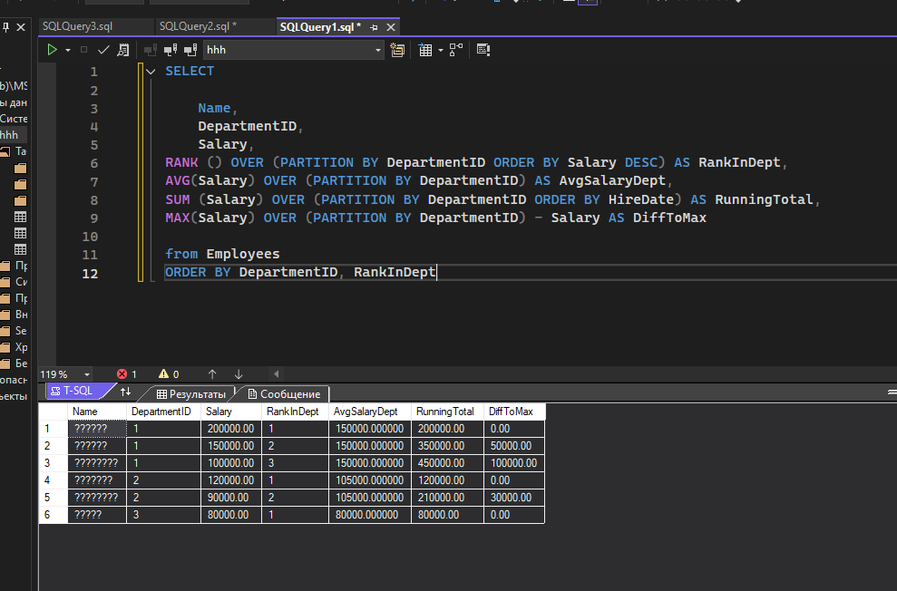
---
Задание 1. Основы T-SQL
Выведите список сотрудников, у которых:
· зарплата больше средней по компании,
· они приняты на работу после 2020-01-01,
· отсортировано по зарплате по убыванию.
Выведите: Name, Salary, HireDate, отклонение от средней (Salary - AvgSalary).
---
Задание 2. Рекурсивный CTE
Постройте иерархию подчинённых, начиная с топ-менеджера (ManagerID IS NULL).
Выведите: EmployeeID, Name, ManagerID, Level (уровень в иерархии), полный путь вида Гендиректор → Иванов → Петров.
Пример вывода:
EmployeeID Name ManagerID Level Path
1 Иванов NULL 0 Иванов
3 Петров 1 1 Иванов → Петров
---
Задание 3. Оконные функции
Для каждого отдела выведите сотрудников и:
· Name, DepartmentID, Salary;
· ранг сотрудника по зарплате внутри отдела (RankInDept);
· среднюю зарплату по отделу (AvgSalaryDept);
· накопительную сумму зарплат внутри отдела по возрастанию HireDate (RunningTotal);
· разницу между зарплатой сотрудника и максимальной зарплатой в его отделе (DiffToMax).
Отсортируйте по DepartmentID, затем по RankInDept.

---
Задание 4. APPLY
Для каждого сотрудника выведите две последние продажи (если их нет — сотрудник всё равно должен попасть в выборку).
Выведите: Name, SaleDate, Amount.
Ограничение: для каждой продажи посчитайте также номер по порядку (RowNum = 1 или 2) через оконную функцию. Используйте OUTER APPLY.
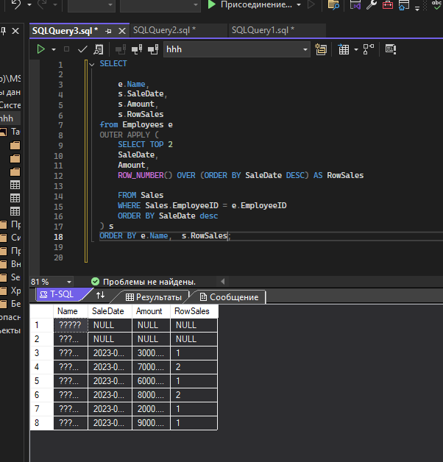

---
Задание 5. Представление
Создайте представление vw_EmployeeStats, которое для каждого сотрудника возвращает:
· EmployeeID, Name, DepartmentName;
· TotalSales — общая сумма продаж;
· SalesCount — количество продаж;
· RankInCompany — ранг сотрудника по общей сумме продаж по всей компании (оконная функция).
У сотрудников без продаж TotalSales = 0, SalesCount = 0.
Затем выполните SELECT * FROM vw_EmployeeStats ORDER BY RankInCompany.

AvgSalary

---
Задание 6. Хранимая процедура
Создайте процедуру usp_GetDepartmentReport:
@DepartmentID INT,
@MinSalary DECIMAL(10,2) = 0

Процедура должна вернуть сотрудников указанного отдела с зарплатой не ниже @MinSalary, а также:
· общее количество сотрудников (TotalEmployees);
· суммарную зарплату (TotalSalary).
Если отдел не найден — вывести сообщение об ошибке через RAISERROR или THROW.
---
Задание 7. Скалярная функция
Создайте функцию fn_GetEmployeeLevel(@EmployeeID INT), возвращающую INT — уровень сотрудника в иерархии (0 для топ-менеджера). Внутри используйте рекурсивный CTE.
Проверьте работу:
SELECT EmployeeID, Name, dbo.fn_GetEmployeeLevel(EmployeeID) AS Level
FROM Employees;

